

Szanowni Państwo,

Firma LCC powstała w 1997 roku w Wielkiej Brytanii i specjalizuje się w międzynarodowych przekazach pieniężnych. LCC jest członkiem grupy Small World Financial Services, najszybciej rozwijającego się operatora przekazów pieniężnych w Europie, posiadającego placówki na terenie Wielkiej Brytanii, Belgii, Irlandii, Portugalii, Szwajcarii oraz Polski.
Nasze główne atuty to indywidualne podejście do każdego klienta, niskie opłaty, szybkość wykonywanych transakcji oraz pewność i solidność.
Oddział firmy w Polsce istnieje pod nazwą LCC International Sp. z o. o. i mieści się w samym centrum Poznania, przy ulicy Wrocławskiej 21. Naszym Klientom oferujemy usługi przekazów pieniężnych do ponad osiemdziesięciu krajów na całym świecie, które realizowane są na podane przez Klienta konto bankowe lub też w formie gotówkowej.
Ceny przekazów z Polski rozpoczynają się już od 30 zł. Do 15 maja 2009 roku obowiązuje promocja ‘darmowych przekazów’, dzięki której można wysyłać pieniądze z Polski bez prowizji. W Polsce nadawca wpłaca złotówki, odbiorca natomiast otrzymuje przekaz w walucie dostępnej dla danego kraju. Czas realizacji transakcji wynosi 24h w przypadku wpłaty na rachunek bankowy oraz 1h w przypadku realizacji transferu w formie gotówkowej. Osoba wysyłająca pieniądze będzie poproszona o przedstawienie dokumentu tożsamości oraz podanie danych odbiorcy (zazwyczaj są to: imię i nazwisko, adres zamieszkania, dane bankowe oraz numer telefonu.)
Dyspozycji przekazu można dokonać osobiście w oddziale firmy, za pośrednictwem poczty e – mail: orders.pl@lccmt.com lub też za pośrednictwem serwisu telefonicznego pod numerem 0 801 308 217. W drugim i trzecim przypadku należy wpłacić kwotę transakcji powiększoną o należną prowizję na jeden z naszych rachunków bankowych:
Nasz oddział czynny jest od poniedziałku do piątku w godzinach 9.00 – 18.00.
Chętnie udzielimy szczegółowych informacji, również odnośnie kursu danej waluty, pod numerem telefonu (0 61) 851 37 74 lub 0 801 308 217 (koszt połączenia z całego kraju jak za połączenie lokalne).

Z poważaniem,

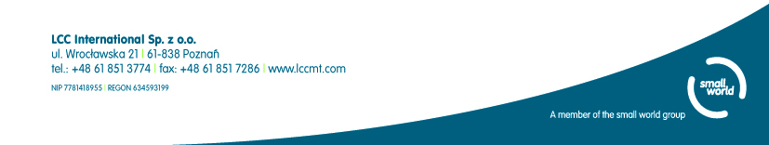
LCC International Sp. z o.o.

